Ti piace questa iniziativa?
Hai qualche ora al mese libera e hai voglia di aiutarci?
Contattaci….. sarai messo in circolo!

ilcerchietto@gmail.com
telefono 329.7657092
Il cerchietto

Referenti:
Linda, Melania, Angela, Stefania, Betty.

Prossime aperture del Cerchietto

GENNAIO
SABATO 17 ORE 9.30-12
GIOVEDI’ 29 ORE 9-11.30
FEBBRAIO
SABATO 14 ORE 9.30-12
MARTEDI’24 ORE14.30-17
MARZO
SABATO 14 ORE 9.30-12
GIOVEDI’ 26 ORE 9-11.30
APRILE
SABATO 11 ORE 9.30-12
MARTEDI’ 21 ORE 14.30-17
MAGGIO
SABATO 9 ORE 9.30-12
GIOVEDI’ 21 ORE 9-11.30
GIUGNO
SABATO 6 ORE 9.30-12
MARTEDI’ 16 ORE 14.30-17

IL CERCHIETTO
incontrarsi scambiando

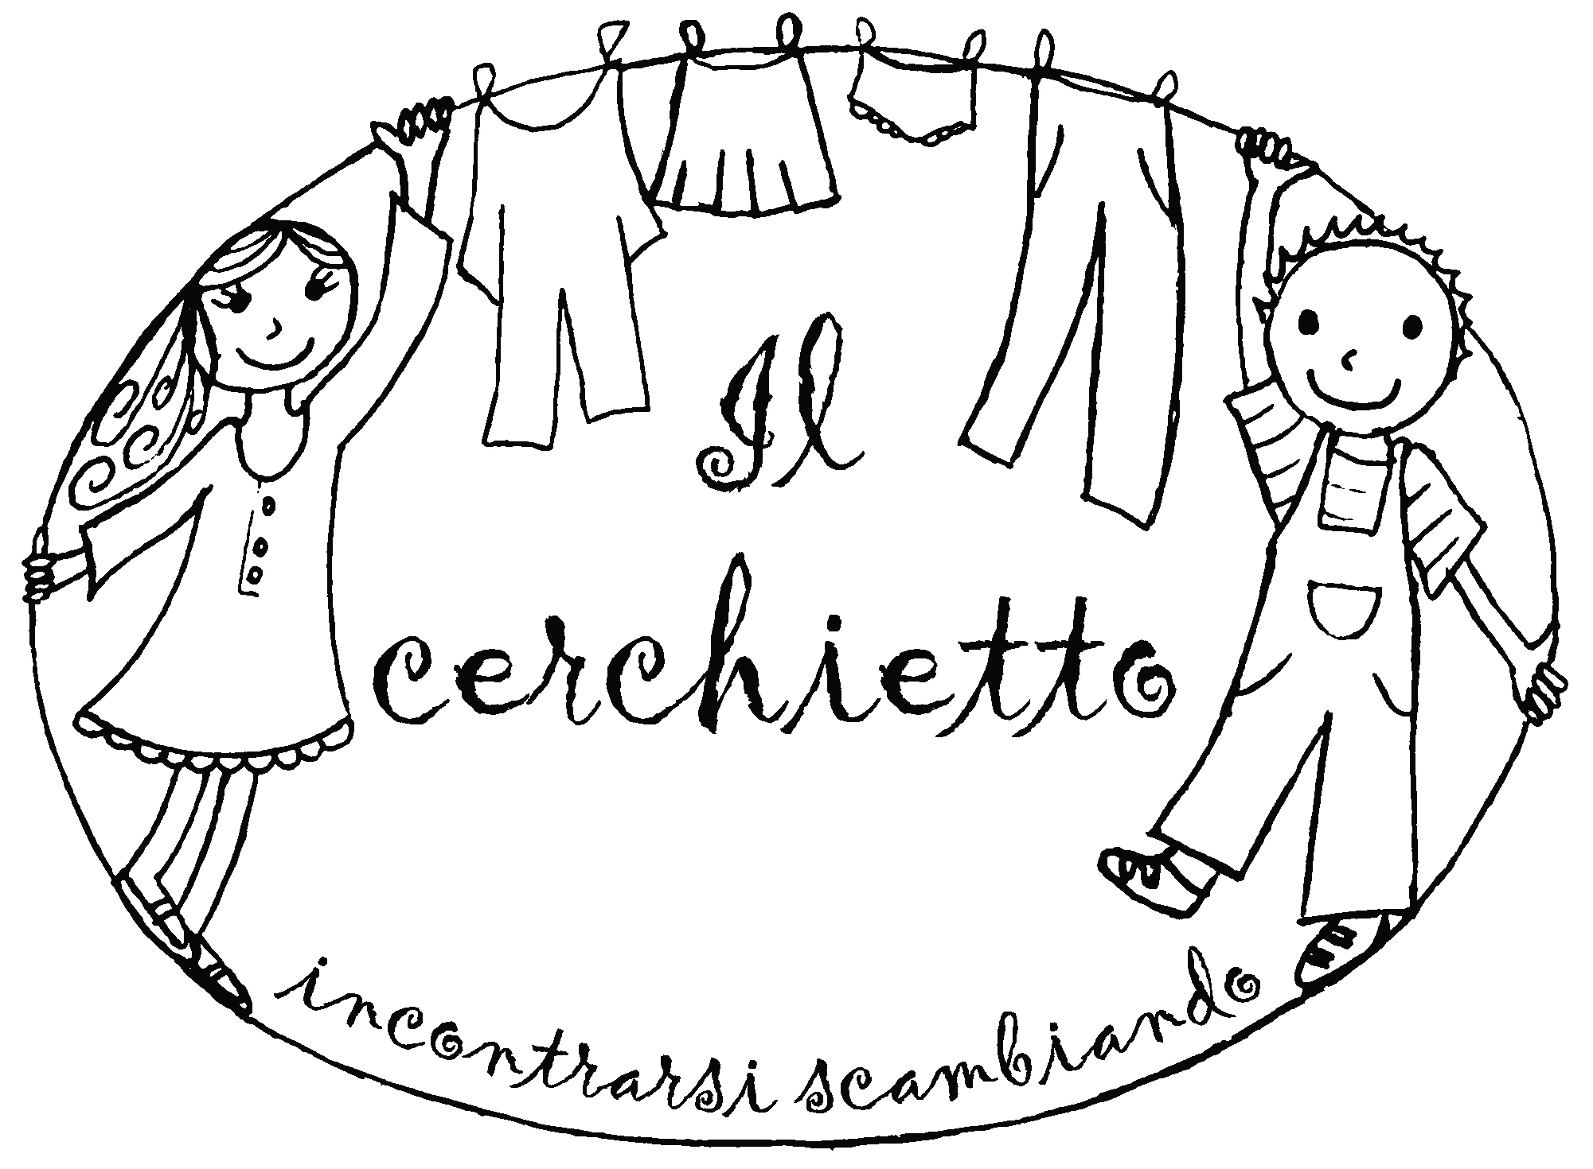

via Imotorre 26
sopra la chiesina di s. Maria
Torre Boldone
(ingresso Istituto Palazzolo
accanto all'Arete')

LA NOSTRA STORIA:

Il cerchietto nasce nel 2009 da un semplice scambio di indumenti per bambini tra alcune giovani mamme dei GAS (Gruppo Acquisto Solidale) di Torre Boldone/Ranica e di Alzano Lombardo, trovando ospitalità in casa di una famiglia del gruppo.

Nel giro di un paio d’anni lo scambio diventa così rilevante da rendere necessaria una sede più adatta e ampia: l’ospitalità della comunità
“Mantello” non si fa attendere e nella primavera del 2012 viene inaugurato il nuovo spazio.

La sovrabbondanza di indumenti disponibili, rispetto all’effettivo utilizzo da parte dei gasisti, si mostra tale da far nascere il desiderio di aprirsi anche alla comunità locale: da qui la decisione di rendere il progetto autonomo, staccandosi dal GAS, cercando una nuova sede e riprogettando l’iniziativa.

Eccoci così accolti dalle suore poverelle dell’Istituto Palazzolo di via Imotorre.

LO SCOPO:

Mettere in circolo..
non semplicemente raccogliere vestiti usati.

Lo scopo è quello di “mettersi in circolo”, entrare in un cerchio di scambi dove ognuno possa lasciare quello che ha soddisfatto i bisogni della propria famiglia e che adesso potrebbe essere utilizzato dagli altri; un “mettersi in circolo” dove ci si impegna a prendere in prestito quello che serve oggi e riconsegnarlo successivamente se ancora utilizzabile.

Un progetto che è nato per promuovere e diffondere uno stile di vita improntato alla sobrietà, al riciclo, al non-spreco e alla solidarietà.

COME FUNZIONA:

Si scambiano vestiti taglia 0-14 anni e premaman, puliti e in buone condizioni (ciò che mettereste ai vostri figli).
Gli indumenti consegnati saranno preventivamente valutati ed accettati a discrezione delle volontarie.
Gli indumenti consegnati daranno diritto a ottenere dei punti utilizzabili per prendere al momento (i punti non si potranno accumulare o tenere in sospeso, dovranno essere utilizzati subito) altri abiti o accessori di “valore equivalente”.
I capi portati per lo scambio saranno a disposizione dall’apertura successiva.
In momenti di grande affluenza lo scambio potrà avvenire solo per una taglia alla volta.
Gli oggetti particolari come marsupi, pannolini lavabili, bilancia neonati, tiralatte etc… verranno dati in prestito con l'impegno a restituirli appena finito di utilizzarli.
Se non sei interessato allo scambio ma hai indumenti che non usi puoi portarli e verranno messi in circolo.
Non si ritirano oggetti ingombranti come passeggini, lettini, seggioloni…

